|  |  |  |  |  |
| --- | --- | --- | --- | --- |
| Назовите и нарисуйте знак | Назовите и нарисуйте знак | Назовите и нарисуйте знак | Назовите и нарисуйте знак | Назовите и нарисуйте знак |
|  |  |  | Нужны бензин и масло |  |
|  |  |  |  | Следую в этом направлении |
|  | Нет |  | Все в порядке |  |
| Все в порядке |  | Да |  |  |
|  |  |  |  | Нужны оружие и боеприпасы |
|  | Нужны бензин и масло |  |  |  |
| Следую в этом направлении |  | Нужны продовольствие и вода |  |  |

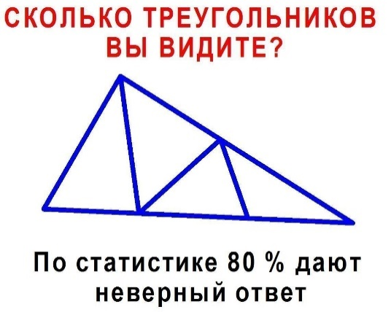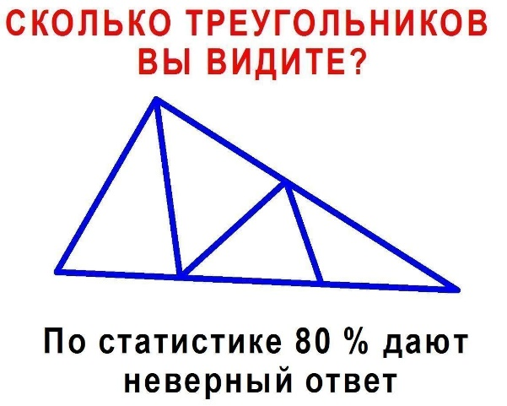



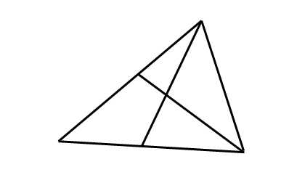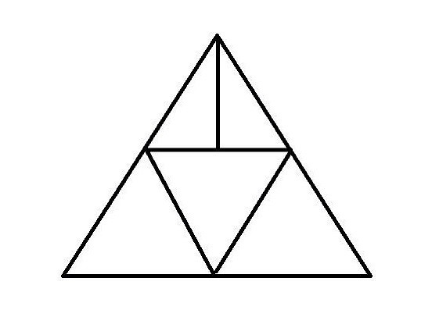

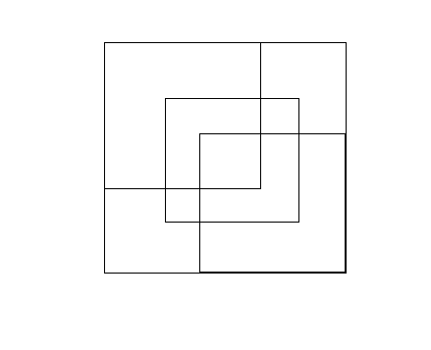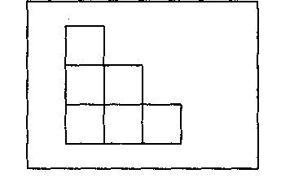Квадратов? Квадратов? Квадратов?

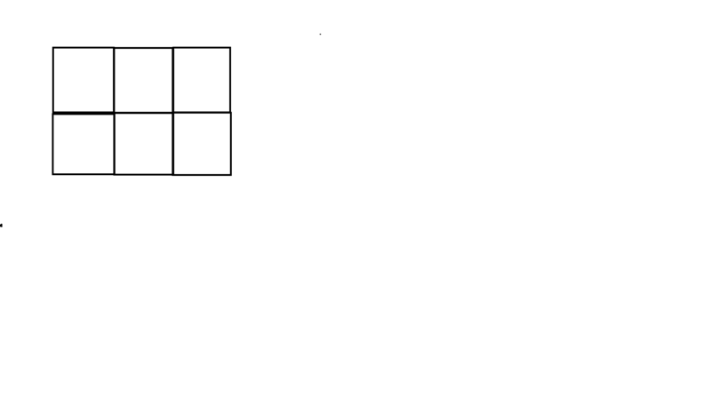



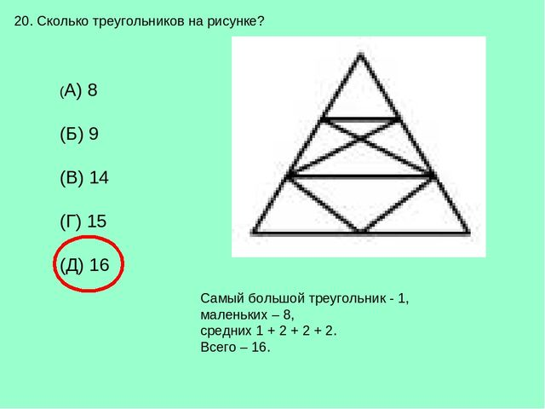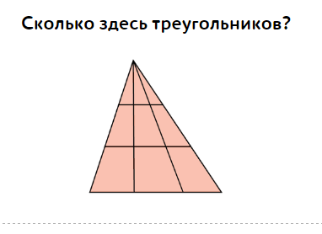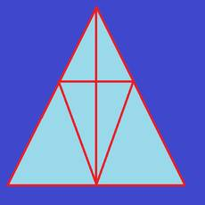

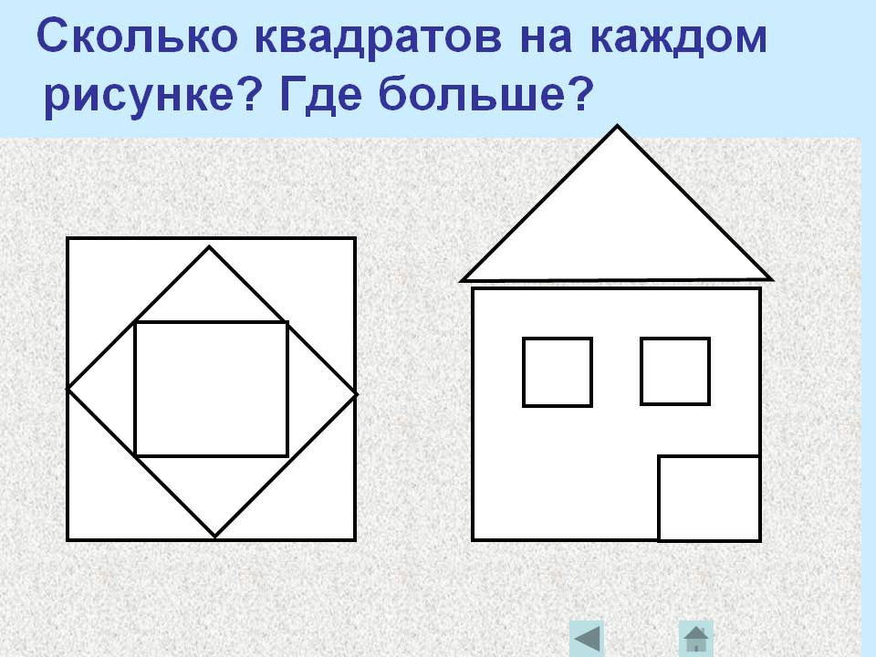Квадратов? Квадратов? Квадратов?

